畢業生離校問卷填寫說明：

Step1.  進入學校首頁，點選【行政單位】後點選【研究發展處】，登入研究發展處網站 | 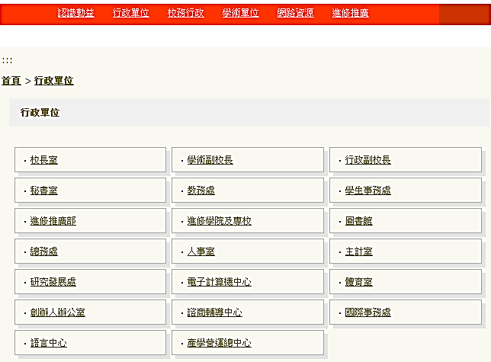
Step2.  登入研發處網站網站，點選左邊到數第二個選項【離校問卷】 | 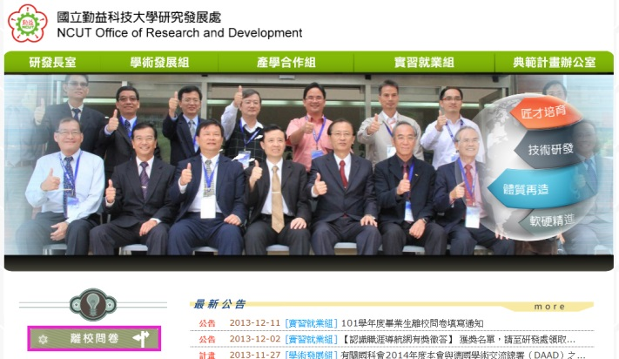
Step3.  或直接填入以下網址  http://aluyer.ncut.edu.tw/ | 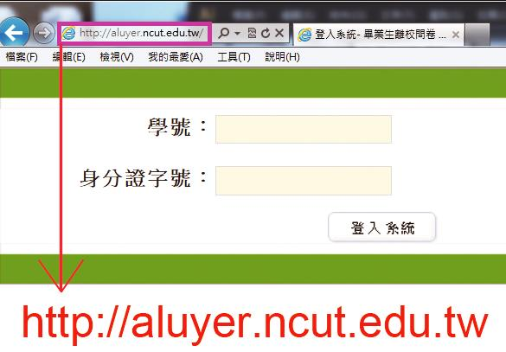
Step4.  進入畢業生離校問卷系統後，輸入【學號】、【身份證字號】即可進行問卷填寫 | 
Step5.  登入後請填寫個人基本資料，並依問卷選項依序填答完成即可。 | 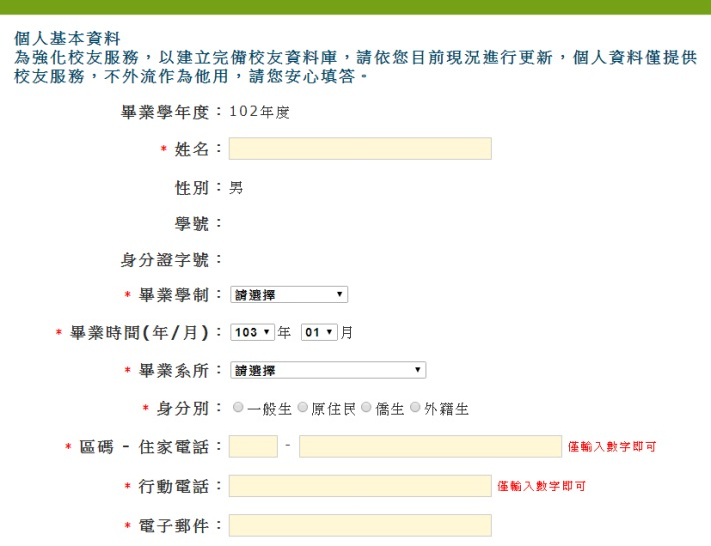
Step6.  填妥離校問卷後，請至創新研發大樓(國秀樓對面大樓)三樓之畢業離校問卷認證中心，審查您的線上問卷是否已填畢，若審查成功即可在您的「畢業離校程序單」認證蓋章哦！ | 

